USPOREDBA REZULTATA POSLOVANJA PODUZETNIKA 10 NAJVEĆIH GRADOVA PREMA KRITERIJU NETO DOBITI PODUZETNIKA U 2020. GODINI
Prema kriteriju konsolidirane (neto) dobiti u 2020. godini, najbolji su poduzetnici u sljedećim gradovima: Zagreb, Osijek, Varaždin, Karlovac, Sveta Nedelja, Rijeka, Čakovec, Solin, Vukovar i Kutina.
Tablica 1. Rezultati poduzetnika u 10 gradova prema NETO DOBITI - usporedba s rezultatima svih poduzetnika RH u 2020. godini (iznosi u tisućama kuna)
Naziv | Broj  poduz. | Rang u RH | Ukupni  prihodi | Rang u RH | Dobit  razdoblja | Rang u RH | Gubitak razdoblja | Rang u RH | Neto dobit | Rang u RH | Broj zaposl. | Rang u RH
Zagreb | 46.347 | 1 | 394.168.965 | 1 | 23.669.087 | 1 | 11.478.328 | 1 | 12.190.759 | 1 | 369.080 | 1
Osijek | 3.294 | 4 | 15.331.125 | 4 | 985.236 | 4 | 315.587 | 12 | 669.649 | 2 | 22.323 | 4
Varaždin | 2.176 | 8 | 14.876.418 | 5 | 707.384 | 5 | 135.730 | 23 | 571.653 | 3 | 21.003 | 5
Karlovac | 1.286 | 14 | 7.302.716 | 11 | 595.406 | 6 | 85.991 | 31 | 509.415 | 4 | 10.564 | 12
Sv. Nedelja | 927 | 18 | 11.773.904 | 8 | 570.642 | 8 | 80.572 | 32 | 490.070 | 5 | 9.989 | 13
Rijeka | 5.071 | 3 | 19.453.066 | 3 | 1.185.947 | 3 | 696.300 | 4 | 489.647 | 6 | 29.590 | 3
Čakovec | 1.423 | 12 | 7.900.471 | 9 | 519.068 | 9 | 42.953 | 56 | 476.116 | 7 | 12.391 | 9
Solin | 832 | 23 | 4.906.676 | 18 | 496.399 | 11 | 58.239 | 41 | 438.161 | 8 | 6.746 | 20
Vukovar | 613 | 29 | 12.961.685 | 7 | 516.284 | 10 | 112.085 | 26 | 404.199 | 9 | 5.337 | 23
Kutina | 396 | 44 | 3.788.773 | 23 | 360.432 | 17 | 7.097 | 177 | 353.335 | 10 | 6.693 | 21
10 gradova | 62.365 |  | 467.288.522 |  | 29.605.886 |  | 13.012.882 |  | 16.593.004 |  | 493.716
RH | 139.009 |  | 743.841.185 |  | 45.922.062 |  | 24.951.973 |  | 20.970.089 |  | 947.874
Udjeli | 44,9% |  | 62,8 |  | 64,5 |  | 52,2 |  | 79,1 |  | 52,1
Izvor: Fina, Registar godišnjih financijskih izvještaja, obrada GFI-a za 2020. godinu
Analiza podataka po gradovima potvrđuje veliku koncentraciju poslovanja poduzetnika, obveznika poreza na dobit, na 10 najvećih gradova koji su od ukupnog poduzetništva u 2020. godini imali 44,9% broja poduzetnika, 52,1% broja zaposlenih, 62,8% ukupnih prihoda, 64,5% dobiti razdoblja, 52,2% gubitka razdoblja te 79,1% neto dobiti. Tome je tako, ponajprije, zbog udjela poduzetnika sa sjedištem u Zagrebu koji su, očekivano, ostvarili najveću neto dobit u iznosu od 12,2 milijarde kuna (udio od 73,5% u neto dobiti poduzetnika sa sjedištem u jednom od 10 spomenutih gradova). Iza Zagreba, prema iskazanom konsolidiranom financijskom rezultatu (ostvarenoj neto dobiti), su gradovi Osijek i Varaždin.
Dobrim rezultatima na razini Zagreba najviše je pridonijela HRVATSKA ELEKTROPRIVREDA d.d., na razini Osijeka ŽITO d.o.o., na razini Varaždina ZAGORJE-TEHNOBETON d.d., na razini Karlovca HS PRODUKT d.o.o., na razini Svete Nedelje Specijalna bolnica za opću kirurgiju i ginekologiju te radioterapiju ONKOL, na razini Rijeke PLODINE d.d., na razini Čakovca TMT d.o.o., na razini Solina AD PLASTIK d.d., na razini Vukovara PRVO PLINARSKO DRUŠTVO d.o.o. i na razini Kutine PETROKEMIJA d.d..
Grafikon 1. Udio poduzetnika u TOP 10 gradova po neto dobiti u ukupnim rezultatima poduzetnika na razini RH, u 2020 godini
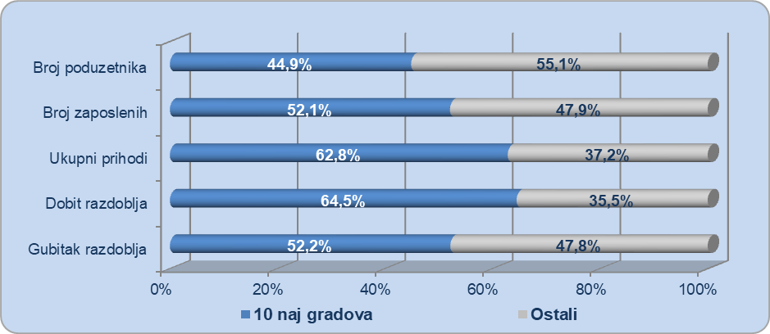
Izvor: Fina, Registar godišnjih financijskih izvještaja, obrada GFI-a za 2020. godinu
info.BIZ servis pruža uvid u informacije o uspješnosti poslovanja i financijskom položaju svih poslovnih subjekata te o poslovnoj okolini u kojoj oni djeluju. Najveća je i najažurnija baza poslovnih informacija za više od 830.000 poslovnih subjekata iz više od 30 izvora.
Ako želite ugovoriti uslugu ili kupiti veći broj paketa: prodaja@fina.hr Ako trebate korisničku podršku: 0800 0080, info@fina.hr

